

**基于三大学习理论的Web教育应用分析**

**教 师： 冯 翔**

**姓 名： 唐 莉 雯**

**班 级： 教育信息技术学系2016级**

**学 号： 10164507139**

**2018年10月14日**

**摘要：**随着Web App的逐渐发展，Web教育应用越来越普遍。基于各种学习理论的Web教育应用出现在了学习者的面前。不同的Web教育应用背后蕴含着不同的学习理论。本文选取了两款Web教育应用，深入分析了在其设计中所体现的三大学习理论：建构主义学习理论、认知主义学习理论、行为主义学习理论。通过对Web教育应用的分析，了解Web教育应用设计的理论依据及具体体现，并提出完善意见。

**关键词：**建构主义 认知主义 行为主义 Web教育应用

Web App,即网页应用。它是一种依赖于Web浏览器，通过网络进行访问的应用程序。HTML5的强势发展、智能手机的迅速普及，以及优质的用户体验都极大地促进了Web App的发展。与原有的Native App相比，Web App具有明显的优势，比如：可以一次开发多平台使用，应用开发成本较低；在支持HTML5的浏览器上运行，直接适配多种移动终端；方便服务提供商随时发布更新；无需下载安装，打开浏览器就能使用。但也存在一些不足，比如：短时间内，用户体验不能与Native App相媲美；不能充分发挥移动设备的硬件功能；不能在离线状态下工作。

基于Web App的一些优势，Web教育应用也应运而生，本文选取了两个基于建构主义学习理论、行为主义学习理论及认知主义学习理论设计的教育应用为例，分析Web教育应用的优缺点。选取的两个Web教育应用为“禾教”和“TINKERCAD”。

1. **Web教育应用简介**
2. **“禾教” —初中数学互动课堂**

“禾教”是一款专门为初中数学设计的Web应用，主要目的是学习初中数学的各个知识点及内容，最大的亮点在于它是一款互动式的应用，它可以实现极强的人机交互。整个页面非常简洁，只有三个模块，分别是“知识库”、“交互”、“收藏”。“知识库”里面包含的是初中数学课程的所有知识点及习题练习，知识点在“知识库”里的存放模式是以类别来划分的，比如直接按照知识点的种类可分为“数与运算”、“代数式”等。用户也可以选择教材的分类方式来学习，比如你可以选择人教版的七年级（上）课本知识内容，里面的知识体系可教材的排列方式基本相同。用户可自行选择“人教版”或者“苏科版”的教材。每一个板块就代表一套知识体系，每一知识体系下都包含一系列条例清晰的知识点。对于知识点的组织逻辑则采用了和课本完全不同的方式，里面的内容排列合理、逻辑清晰，文字的编排非常简洁，只包含基本的数学定义、定理，没有多余的废话。且内容形式多样，多采用图片、图例等形式，方便用于交互，学习者可以在学习过程中通过与数学知识互动的方式学习知识点，学习轻松且不会显得无趣。在每一知识点下，都配有对应的练习题，学习者可及时检验自己的学习情况。

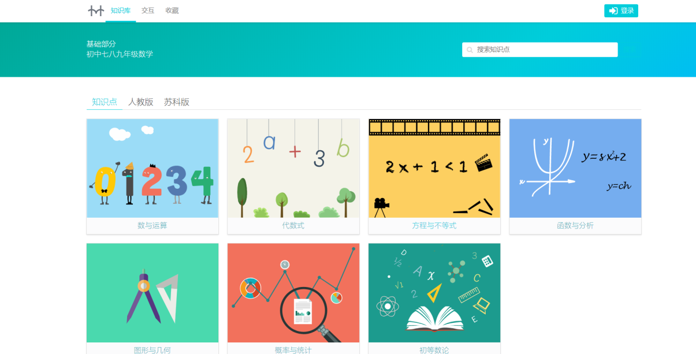

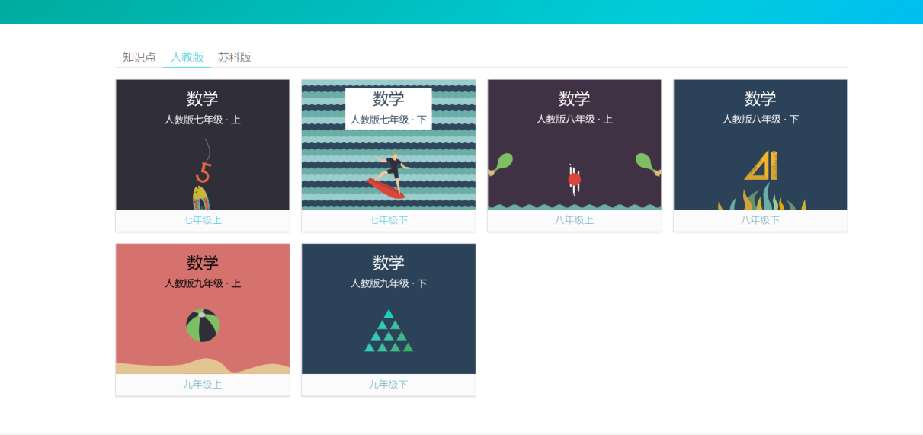



在“交互”模块里面是一些常用的数学函数图像、几何图像等的动画演示。学习者可以自己控制变量进行图形的变换，并在交互中学习函数的基本性质等。

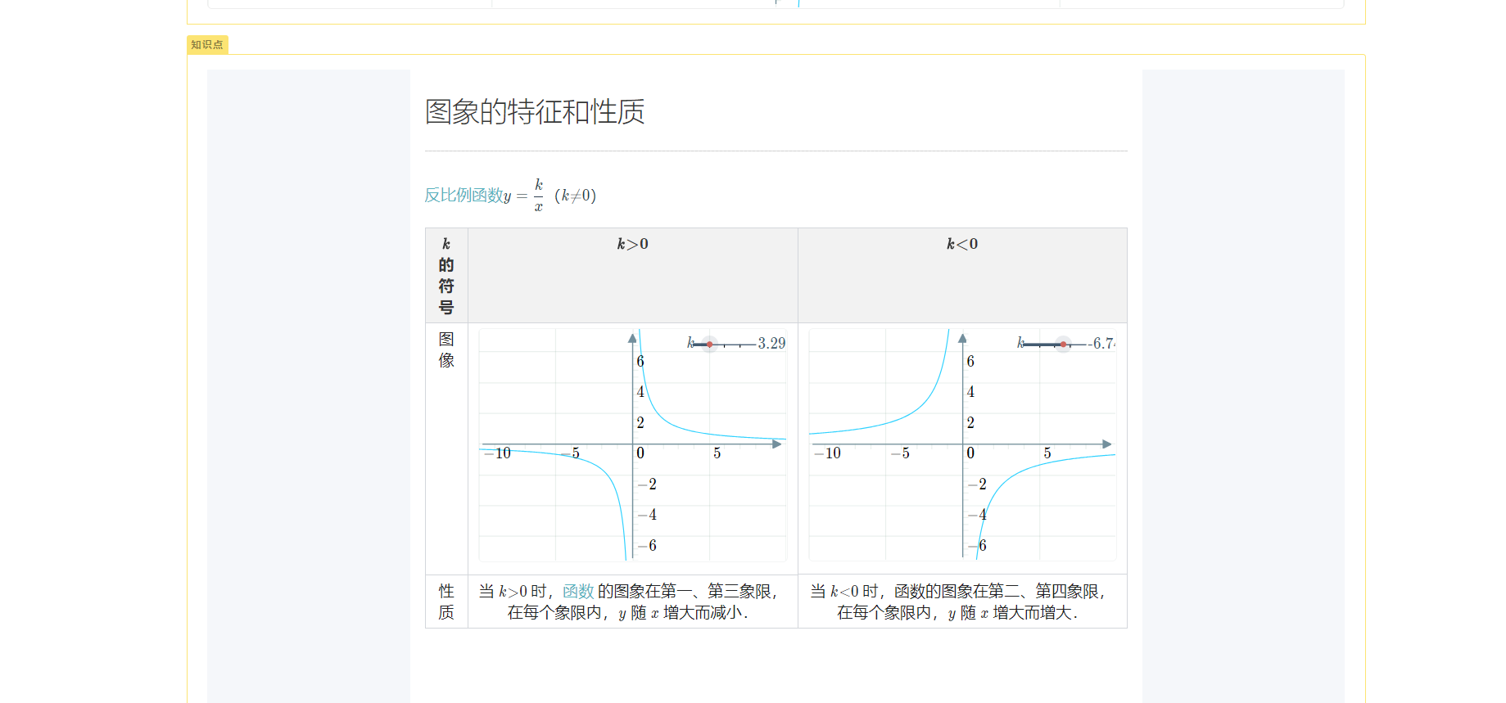

1. **TINKERCAD**

Tinkercad是Autodesk 123D系列产品之一，它是一款学习型三维建模软件，应用于三维打印前期的模型设计。它打破了常规专业计算机辅助设计建模软件从草图生成三维模型的建模方法，提供了一些简单的三维模型，通过对这些简单模型的堆砌和编辑生成复杂模型。它的标语是“Create 3D digital designs with online CAD”。它主要的功能是通过一些3D模型课程和项目的教程来帮助学习者学习如何建立三维模型。它主要有两大板块，一个是“库”，一个是“学习”。库里面主要是一些用户自己创建的3D模型的素材，其他用户可以自行去下载使用。在“学习”里面则是关键的功能，里面包含一些项目和课程的学习。每一项目或者课程都是建立一个3D模型的具体教程，在页面的左边有英文的文字指导，主页面用户根据提示完成对应步骤直至最后生成完整的3D模型。用户也可以在自己的账户里创建自己的项目，这时就需要用户自己去创作，而没有任何提示。

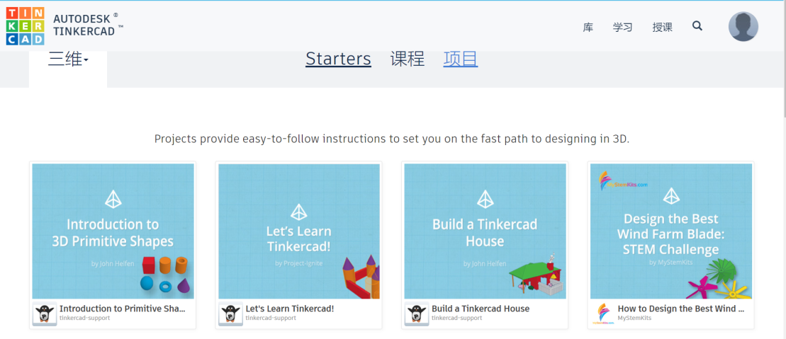

1. **Web教育应用分析**
2. **“禾教”——基于建构主义和认知主义的Web教育应用**

建构主义认为，知识不是通过教师传授得到，而是学习者在一定的情境下，借助学习过程的其他人的帮助，利用必要的学习资料，通过意义建构的方式而获得。它强调在教师指导下的、以学习者为中心的学习，学生是信息加工的主体，是意义的主动建构者。这一学习理论很好地融入了“禾教”的思想中，“禾教”主打互动课堂，强调学生自己去发现学习，自己作为课堂的主体。这里的课堂没有老师的讲授，而是让学生自己去选择“学与不学”，“学什么内容”，“学多长时间”，学生是自己知识体系的建构者，可以根据自己目前掌握知识的程度随机去选择学什么内容，并不一定要按照课本的顺序。比如在“禾教”的界面设计中，每一大板块的最开始都是采用目录的形式，每一知识点下属知识小点，学生可以自己选择学习那一点。它的设计并没有像一些APP那样设置闯关模式，规定必须要学完上一章才能开启下一章。基于建构主义学习理论的Web应用充分考虑到了学生的主观能动性，学习主动去探索知识，发现问题，并选择自己所要建构的内容。

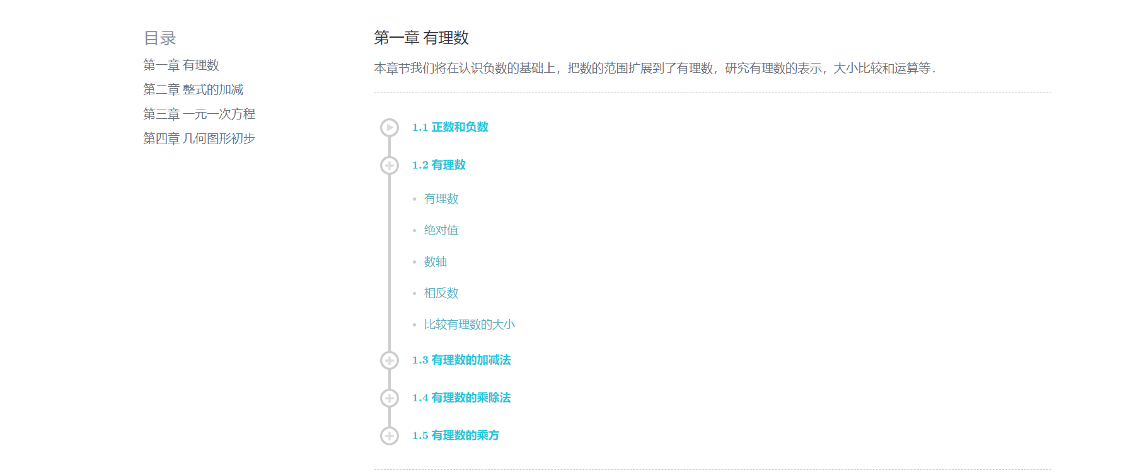

又比如说，传统的课堂或者教育软件中只知道把知识一股脑地灌输给学生，或者是把大量的文字信息放在界面中，强迫学生去看，这样反而导致学生的厌恶感。作为建构主义的核心思想，学习者主动去建构的能力是很重要的。在“禾教”中，每一界面都非常简洁明了，并没有大段的文字堆叠，对于一些知识点它采用特殊标注的方法，在一些专有名词或者重点字段上作标记，当学生点击它时就会跳到另一个页面中呈现一些补充的内容。这样做的好处在于，并不是所有的学生都想看这些补充的内容，如果学生本身已经了解就不用再去学习。而且，这样做也有利于学生主动去探索发现学习，主动去建构自己的知识体系。比如下面的制作条形统计图，点击“如何制作”即可知道具体的做法。

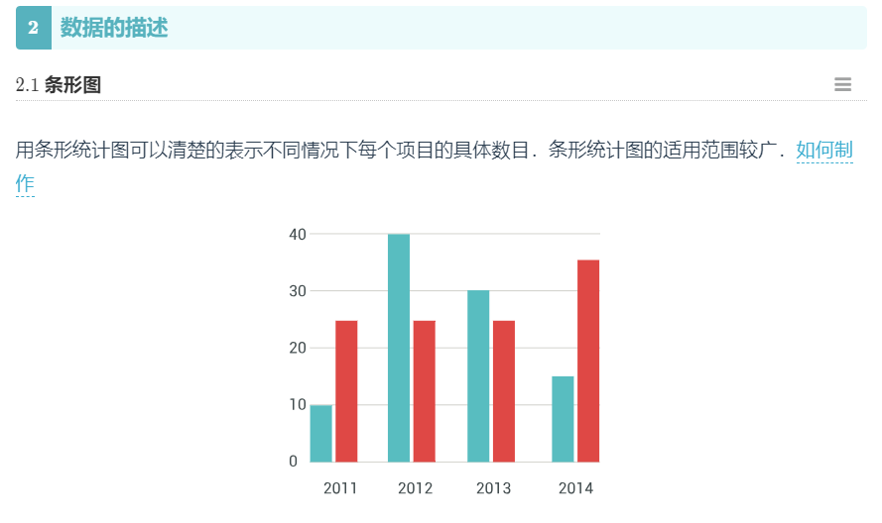

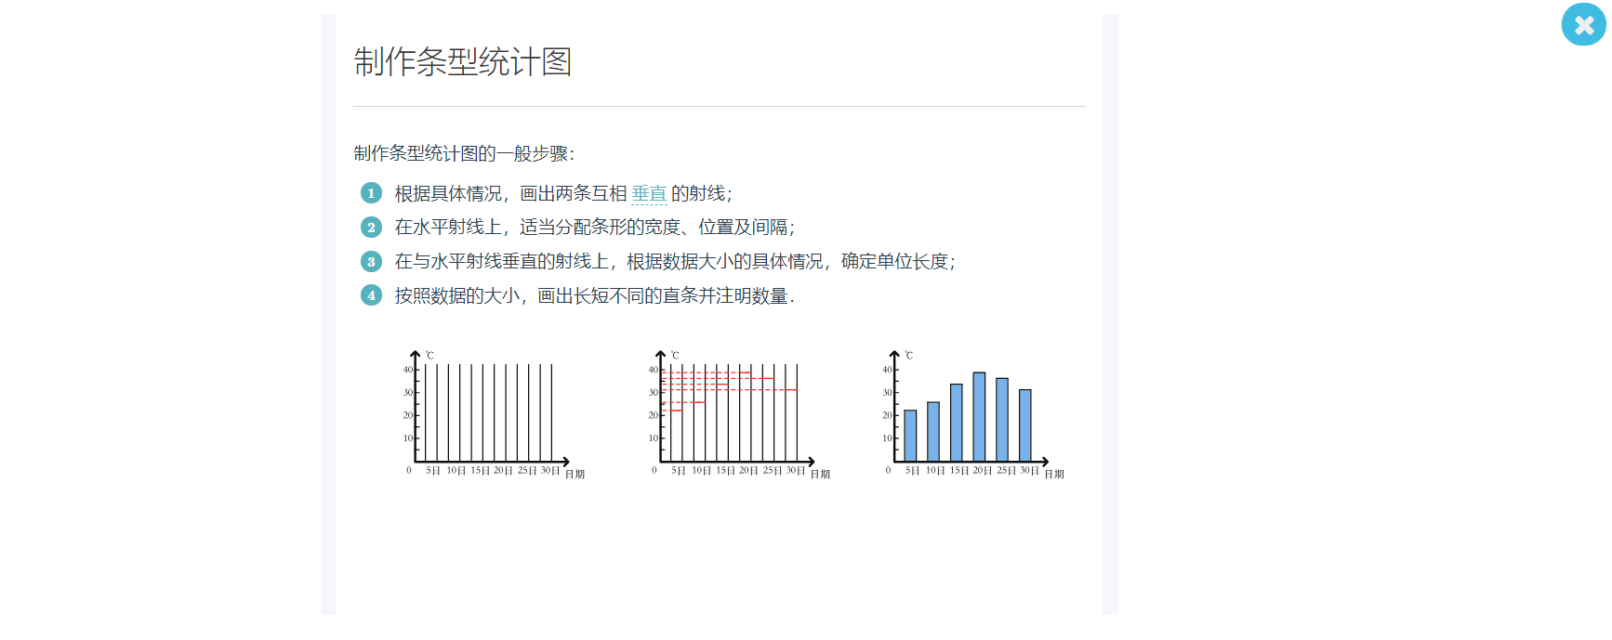

另外，建构主义强调“意义建构”，及建构事物的性质、规律以及事物之间的内在联系。要把当前学习内容所反映的事物尽量和自己已经知道的事物相联系，并对这种联系加以认真的思考。并且强调学习环境中的情境必须有利于学生对所学内容的意义建构。就是说，学习内容不能孤立存在，要和建立和学习者的知识体系的联系。比如在“禾教”里面，知识点并不是单一地以文字的形式呈现给学习者，往往是基于学习者已有的生活学习经验，和现实生活建立联系。运用一些具体的案例，或者图像，场景的搭建，并加入与学习者的交互功能，帮助学习者在具体情境下主动去进行意义建构。比如这里“负数的引入”，结合现实生活与学习者的生活经验建立了联系。

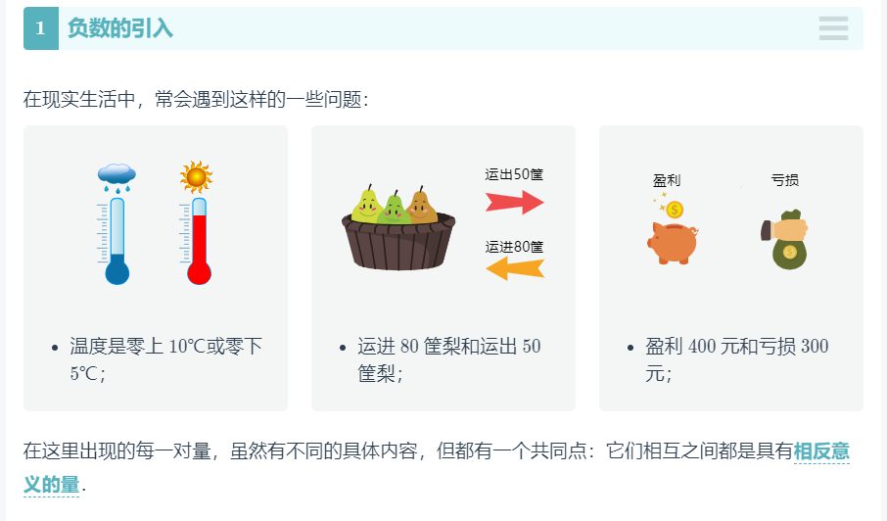

另外，在“禾教”中也体现出了认知主义学习理论的思想观念。认知主义认为主体在学习中不是机械地接收刺激，被动地做出反应，而是主动地有选择地获取刺激并进行加工。布鲁纳的认知-发现说也强调“学生不是被动的、消极的知识接受者，而是主动地、积极地知识的探究者”。这一思想在“禾教”中体现在知识编排的逻辑结构中，所有的知识并没有固定的顺序，学习者可以自由选择学习的内容，并且有些内容需要学习者自己去探索发现，知识并没有直接展现在学习者的面前，学习者是根据自己的需要，自己去进行加工。布鲁纳的理论强调学习者的内在动机，学生容易受好奇心的驱使，对探究未知的结果表现出兴趣。在“禾教”里，各种形象的图片、场景以及各种交互性的功能，都可以极大地引起学生的学习兴趣，并主动动手去探索发现。

1. **“Tinkercad”——基于行为主义和建构主义的Web教育应用**

Tinkercad不同于前一个教育应用主要是基于建构主义的学习理论，它主要的设计理念是基于行为主义的学习理论。行为主义学习理论可以用“刺激-反应-强化”来概括，认为学习的起因在于对外部刺激的反应，不去关心刺激引起的内部心理过程，认为学习与内部心理过程无关。根据这一理论的观点，在“Tinkercad”里所有的课程和项目都是应用本身给予学习者的刺激，每一步骤都有提示，而学习者必须根据这个提示完成这一步骤才能进行下一步。并且在完成一个3D模型后，界面会出现庆祝成功的礼花来给予学习者鼓励，这就是行为主义里常提到的刺激，学习者接受了这一刺激，会产生相应的反应。比如他会根据前一步学习过的模型创建方法，去独立地创作自己的模型。

比如说下面这个模型的创建，在页面的最左边会有提示文字，这也是对学习者的一种刺激，学习者看到这一刺激就会对此做出反应，就会根据要求去选择相应的形状，在主页面中会有一个提示位置指引学习者把物体放到对应的位置上。完成此步骤后，才可进行下一步的操作。而完成整个模型后，界面会生成动态的礼花庆祝完成项目。

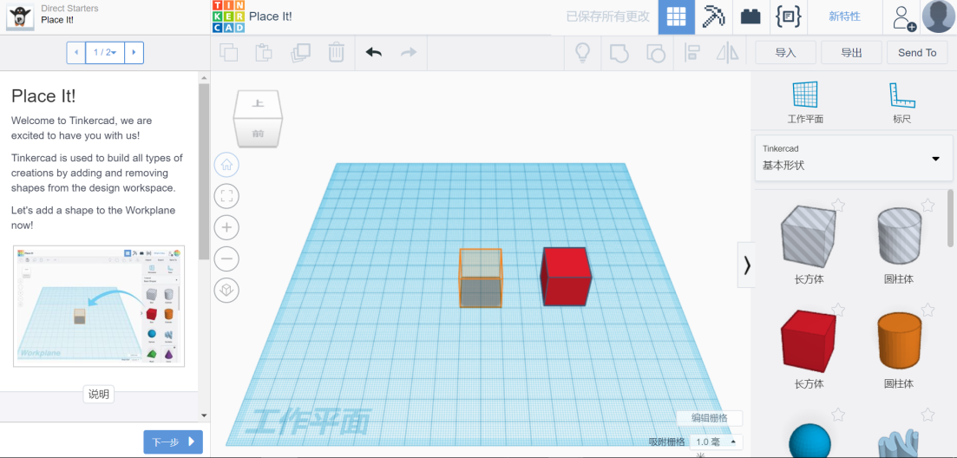

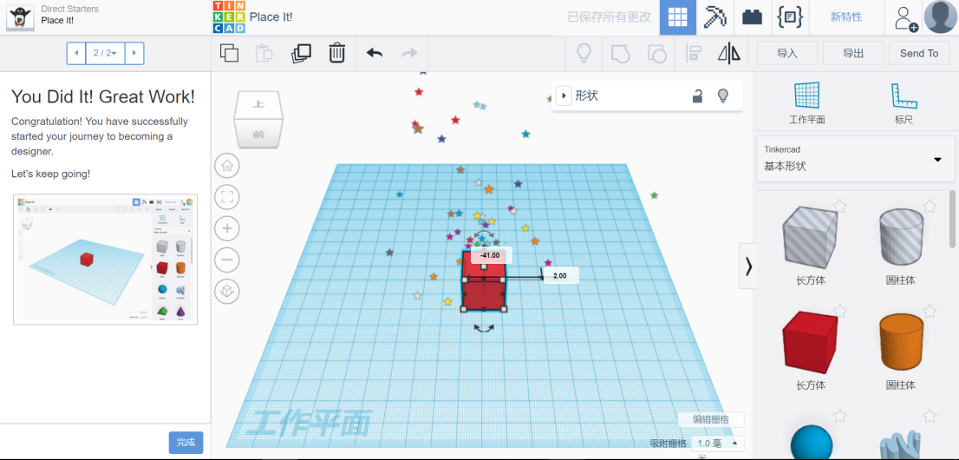

根据行为主义的理论，学习者的所有行为都是习得的。在“Tinkercad”中，所有已有模型的学习都是根据这一理论来设立的，学习者只有通过跟随步骤一步步地学习，才能掌握模型建立的方法。

而基于建构主义的学习理论，学习者是学习的主体，学习是一个主动的过程。这一理论看似与行为主义矛盾，但它在“Tinkercad”里面也有体现。比如在创建个人项目时，就没有任何提示，学习者可以随意发挥自己的想象，选择任意的组件，设置不同的颜色样式去构建自己的3D模型。所以，整个软件的设计理念是基于行为主义与建构主义的结合。

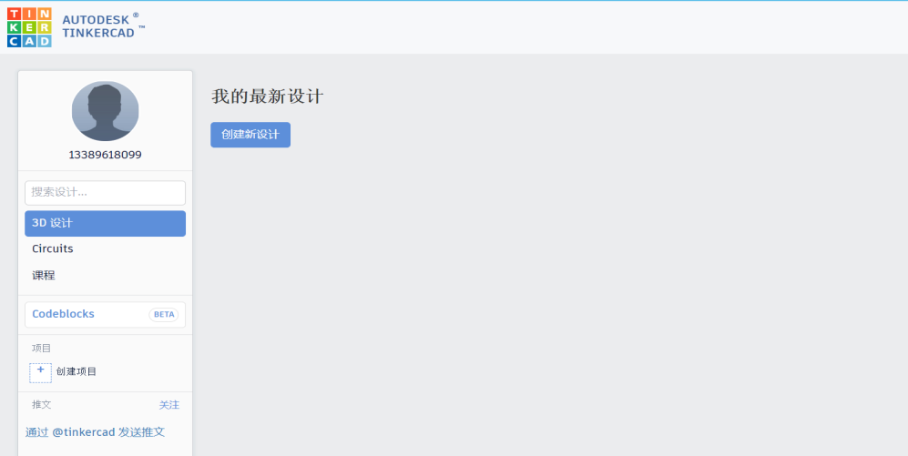

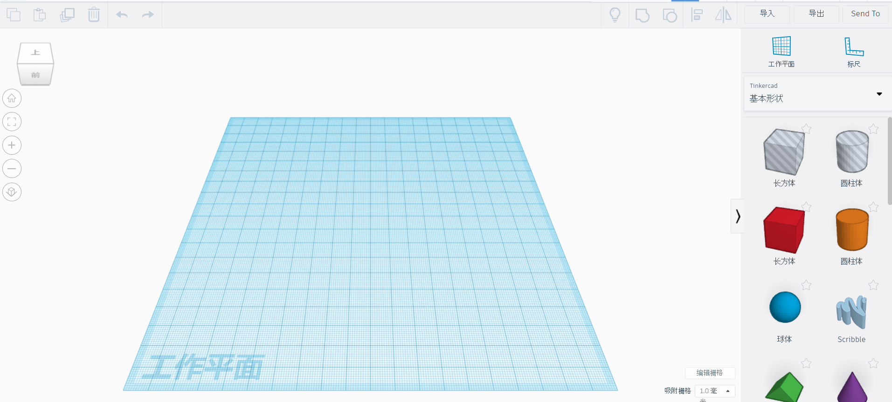

1. **Web教育应用完善建议**
2. **“禾教”——加强情境和协作环境建设**

前面提到，“禾教”主要是一款基于建构主义学习理论的Web App，它在设计方面有很多内容也体现了建构主义的核心思想。但是建构主义的学习理论有四大要素：“情境”、“协作”、“会话”和“意义建构”。在“禾教”里，“协作”和“会话”并没有体现出来，“情境”的设计也需要加强。所以，“禾教”的设计需要加强情境和协作环境的建设。

建构主义强调学习环境中的情境必须有利于学生对所学内容的意义建构。所以，对于“禾教”中的数学知识的建构，可以在每章内容开始前设置一个大的问题情境，由于数学学科的特性，搭建的问题情境必须要和学生的真实生活情境建立联系。然后，学生在这一问题情境中，选择相应的问题去探索对应的学习内容。

让学生带着问题去学习，通过问题去建构自己的知识体系。

“协作”对学习资料的搜集与分析、假设的提出与验证、学习成果的评价直至意义的最终建构都有重要作用。所以，在一款基于建构主义的Web App中，应该要有“会话”的要素，在设计中应该增加一项新的功能使学习者之间可以通过会话商讨完成学习内容。比如可以增加一个讨论版，学习者可以互相交流学习方法、学习内容或者是问题讨论等。

在“禾教”中，每一知识点下有对应的小练习，这时在学习的过程中设立中，所以可归为形成性评价。在学习者完成学习后，需要判断自己是否完成对所学知识的意义建构，这时需要总结性评价来实现。这一点在设计中并没有体现，因此，可以在每一章结束后，增加一个单元测试来评价学习者是否对这一章的内容建立很好的知识体系。

1. **“Tinkercad”——提供重复的适当刺激和及时的反馈刺激**

“Tinkercad”这一教育应用很符合斯金纳的操作性条件反射学说，据此斯金纳提出了程序教学法：一是把学习内容分成具有联系的小步子；二是要求学生做出积极的反应；三是对学生的反应要及时反馈与强化；四十学生在学习中可自定步调；五是学生尽可能做出正确反应，降低错误率。“Tinkercad”这一Web App的设计很符合前两项内容，但第三和第四项并没有在软件设计中得到体现。行为主义强调的是“刺激-反应-强化”，软件在给予学习者刺激并且学习者做出反应后，应该给予学习者适当的反馈或者是重复刺激。在“Tinkercad”中，学习者按照要求进行模型每一步的创作，但是在学习者执行每一步后，学习者本身并不知道执行的效果怎么样，比如位置是否正确，形状大小等是否符合要求，这时软件的设计应该在进行下一步前给予学习者反馈，比如给学习者适当的提示如“位置摆放有误”等，并且给予学习者错误信息的提示。学习者每做出对应的反应后，都应该给予其反馈刺激。

1. **结论**

在目前的市场中,关于Web App的教育应用来说，数量不少但大多数都是工具类使用型的。许多应用的功能都非常完善，具备教育的功能。页面设计都很符合网页浏览的特点，对于学习者来说比较方便操作，交互性也比较强。软件中所涉及的内容比较专一，在某一领域来说内容很丰富。里面所涉及的学习理论大多是建构主义或者认知主义，强调学习者的主体地位，但也有少数应用是以行为主义为理论依据的。但无论是以何种学习理论为依据，一般的教育应用中都仍需加强相关学习理论的实际应用，对于某些功能来说需要加强对于学习理论的反应，以便更加符合学习者的特点。